**ИНСТРУКЦИЯ**

**СОЗДАНИЕ, РЕДАКТИРОВАНИЕ И ОТПРАВКА НА ПРОВЕРКУ ТАБЕЛЯ УЧЕТА РАБОЧЕГО ВРЕМЕНИ**

**СХЕМА ТИПОВОГО МАРШРУТА "** **ПРОВЕРКА ТАБЕЛЯ УЧЕТА РАБОЧЕГО ВРЕМЕНИ"**

**СОДЕРЖАНИЕ**

1. Термины и дополнительная информация 3
2. Создание табеля учета рабочего времени (выполнение раздела обязательно) 5
3. Заполнение реквизитов карточки табеля учета рабочего времени (выполнение раздела обязательно) 6
4. Отправка табеля учета рабочего времени на проверку (выполнение раздела обязательно) 7
5. Отслеживание этапов согласования табеля учета рабочего времени 9
6. Доработка табеля учета рабочего времени 10
7. Печать листа согласования 11
8. Сбор подписей и передача табеля в бухгалтерию 12
9. **ТЕРМИНЫ И ДОПОЛНИТЕЛЬНАЯ ИНФОРМАЦИЯ**

**Документ** - объект системы DIRECTUM, состоящий из карточки и содержимого (файла). В карточке хранятся значения основных реквизитов, например, наименование, автор, дата и номер документа. В качестве содержимого документа может выступать любая текстовая, графическая или звуковая информация, например, текст в формате приложения Microsoft Word, PDF.

Каждый документ относится к определенному виду и имеет определенный тип карточки.

**Инициатор** или **автор документа** – сотрудник, от имени которого запущена система DIRECTUM на компьютере с которого производится ввод документа.

**Задача -** объект, предназначенный для автоматизации деловых процессов. В задаче описываются работы, которые необходимо выполнить, задается порядок их выполнения, а также пользователи, которые будут выполнять эти работы. В рамках задачи может быть создано множество заданий.

Например, при отправке на согласование табеля учета рабочего времени, инициатором создается задача на согласование табеля, которая направляется по типовому маршруту «Предварительное согласование табеля учета рабочего времени». В рамках этой задачи создаются задания для исполнителей маршрута, например, задания на согласование, доработку, печать листа согласования табеля.

Инициатор из карточки задачи может отслеживать состояние согласования документа.

**Задание -** объект, предназначенный для автоматизации деловых процессов. Задания создаются автоматически, в ходе обработки маршрутов Задач. Одно задание всегда адресовано только одному пользователю. В задании можно посмотреть описание работ, заданное в задаче, и можно дописать свой текст, например, текст с описанием выполненных работ.

**Контекстное меню** – содержит основные действия над выбранным элементом. Открывается при нажатии правой кнопкой мыши в области объекта.

**Лента** – элемент, содержащий набор действий для пользователя в текущем окне (меню).

**Ответственный за заполнение табеля** – инициатор или автор документа.

**Пользователь** – сотрудник СВФУ, зарегистрированный в системе и имеющий возможность авторизации в системе с заданными администратором системы логином и паролем или имеющий возможность авторизации в системе под пользователем домена СВФУ.

**Проводник системы** – основное окно системы DIRECTUM.

**Процесс** – процесс «Предварительное согласование табеля учета рабочего времени в СЭД DIRECTUM».

**Разработчик системы –** компания DIRECTUM, которой принадлежат исключительные права на СЭД DIRECTUM.

**СВФУ** – Федеральное государственное автономное образовательное учреждение высшего образования «Северо-Восточный федеральный университет имени М. К. Аммосова».

**Система** – СЭД DIRECTUM.

**Согласующие (визирующие) –** сотрудники, которые проверяют правильность заполнения табеля и ставят отметки о согласовании.

**УРПиКП** – управление по работе с персоналом и кадровой политике.

**ФЭУ** – финансово-экономическое управление.

**ВНИМАНИЕ!!! Внимательно прочитайте инструкцию.**

1. В системе производится только проверка табеля сотрудниками Управления по работе с персоналом и кадровой политике и сотрудниками Финансово-экономического управления.
2. После проверки распечатывается табель учета рабочего времени и лист согласования к табелю. Все подписи на табеле собираются в бумажном виде. Табель обязательно подписывают: ответственный за заполнение табеля, руководитель подразделения, ответственный сотрудник Управления по работе с персоналом и кадровой политики, ответственный сотрудник Финансово-экономического управления.
3. Подписанный табель передается в бумажном виде в Управление бухгалтерского учета.
4. Ответственность за распечатку согласованного варианта табеля, сбор подписей и передачу подписанного табеля в Управление бухгалтерского учета несет ответственный за заполнение табеля.
5. Для печати Листа согласования нужен Microsoft Office 2010 (Word, Excel) или выше. Если установлен Microsoft Office 2007 или ниже, то обратитесь в техподдержку для переустановки
6. Информация о просмотрах, редактированиях, удалениях документов, задач, заданий протоколируется. В протоколе указывается ФИО пользователя, дата и информация о компьютере с которого были выполнены те или иные действия.
7. **НЕ нажимайте кнопку РЕСТАРТ!!! При нажатии этой кнопки согласование начинается с самого начала!!!**
8. **ВРЕМЕННО: Пока действует режим самоизоляции, проверенные табели вместе с листом согласований в электронном виде (без сбора подписей) отправляете в Управление бухгалтерского учета на электронную почту**

[**S-vfuzp115@mail.ru**](mailto:S-vfuzp115@mail.ru)**.**

**Подписанные табели в бумажном виде сдаете после снятия режима самоизоляции.**

1. **СОЗДАНИЕ ТАБЕЛЯ УЧЕТА РАБОЧЕГО ВРЕМЕНИ**

**ВЫПОЛНЕНИЕ ДАННОГО РАЗДЕЛА ИНСТРУКЦИИ ОБЯЗАТЕЛЬНО**.

Подготовьте табель учета рабочего времени обычным способом в Excel. Сохраните его на вашем компьютере.

Для создания табеля учета рабочего времени в системе Directum, на ленте проводника системы Directum выберите:

закладка **Главная – Создать документ - Создать документ из файла**

В результате откроется окно создания документа:

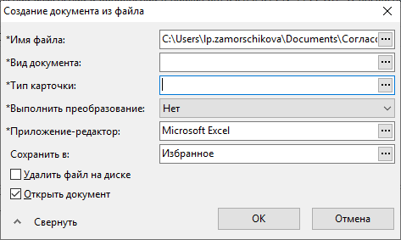

В реквизите **Имя файла** выберите заранее подготовленный файл табеля учета рабочего времени, который вы сохранили на вашем компьютере. Прикрепляемый файл должен быть обязательно в формате **Excel**.

В реквизите **Вид документа** наберите с клавиатуры слово **«*табель»*** и нажмите **Enter**:

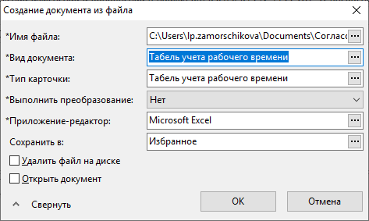

**Сохранить в** – выберите ***Избранное***

Галочки **«Удалить файл на диске»** и **«Открыть документ»** нужно снять.

Нажмите **ОК**.

Откроется карточка документа:

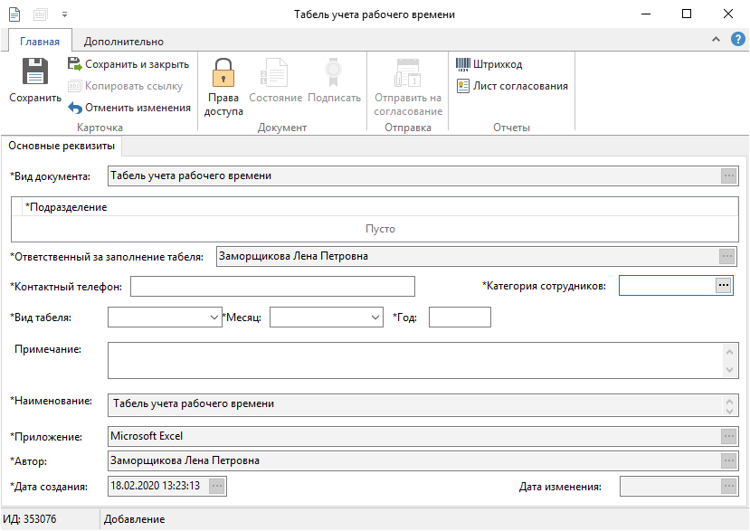

1. **ЗАПОЛНЕНИЕ РЕКВИЗИТОВ ТАБЕЛЯ УЧЕТА РАБОЧЕГО ВРЕМЕНИ**

**ВЫПОЛНЕНИЕ ДАННОГО РАЗДЕЛА ИНСТРУКЦИИ ОБЯЗАТЕЛЬНО.**

**Подразделение –** выбирается из справочника «**Подразделения»**. Указываете подразделение, табель которого вы согласовываете. Для заполнения введите часть наименования подразделения и нажмите на клавиатуре **Enter**. Н-р, нужно указать **«*Департамент цифровых технологий»***, для этого в реквизите **Подразделение** вводим слово ***«цифровых»*** и нажимаем **Enter**. Система предлагает выбрать одно из найденных подразделений, в наименовании которого встречается слово ***«цифровых»*.** Нужно выделить нужное и нажать кнопку **Выбрать**.

Обратите внимание что найденные подразделения могут находится в разных ветках справочника. Чтобы найти нужное подразделение, в левой части окна необходимо развернуть ветку и выделить ее, тогда в правой части окна отобразятся записи, которые в этой ветке есть.

Если система находит только одно совпадение, то сразу подставляет найденное подразделение.

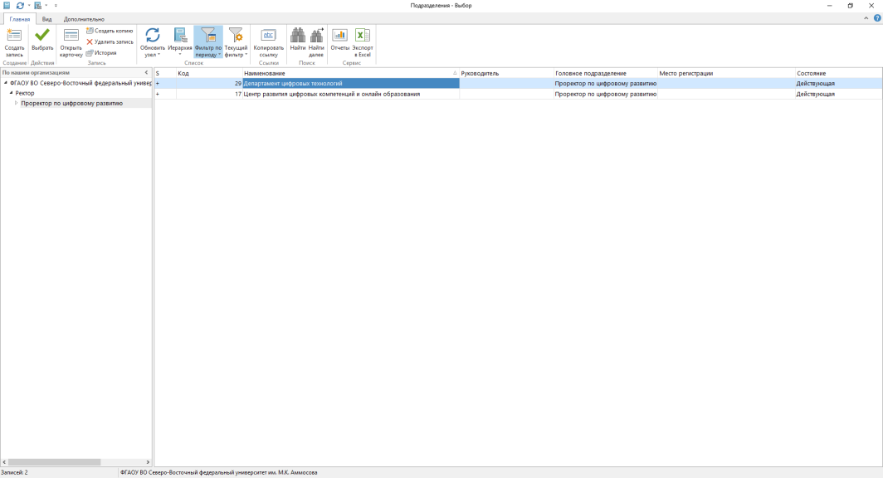

**Ответственный** – сотрудник ответственный за заполнение табеля. Данному сотруднику будут приходить все задания на доработку табеля. Изменить реквизит нельзя. Ответственные за заполнение табеля должны создавать и отправлять табель на согласование от своего имени.

**Контактный телефон** – введите с клавиатуры контактный телефон ответственного за заполнение табеля.

**Категория сотрудников** – данные выбираются из справочника **Категория персонала**. Для **учебных подразделений** необходимо выбирать категорию «**ППС»** (профессорско-преподавательский состав) или «**УВП»** (учебно-вспомогательный персонал) или «**ППС и УВП»**. Для **прочих подразделений** или категорий сотрудников выбирается категория **Прочие (все кроме ППС)**. От выбранной категории зависит маршрут согласования табеля.

**Вид табеля** – выбирается из списка. Если табель за половину месяца, то нужно выбрать вид **«аванс».** Если табель за полный месяц, то вид – «**за месяц**».

**Месяц** – выбираете месяц, за который составлен табель.

**Год** – указываете год, за который составлен табель.

После заполнения реквизитов, нужно нажать кнопку **Сохранить.**

Созданный табель автоматически сохраняется в системе в папке **Общая папка – Табель учета рабочего времени – Табели (созданные мной)**.

1. **ОТПРАВКА ТАБЕЛЯ УЧЕТА РАБОЧЕГО ВРЕМЕНИ НА ПРОВЕРКУ**

**ВЫПОЛНЕНИЕ ДАННОГО РАЗДЕЛА ИНСТРУКЦИИ ОБЯЗАТЕЛЬНО.**

**Табели согласовываются по типовому маршруту «Проверка табеля учета рабочего времени». Данный маршрут автоматически выбирается системой при нажатии в карточке табеля кнопки Отправить на согласование.**

Если вы сохранили табель в системе, закрыли карточку табеля, но не отправили его на согласование. То для отправки, найдите ваш табель в папке **Общая папка – Табель учета рабочего времени – Табели (созданные мной) – выделите его – правая кнопка мыши – Открыть карточку**.

Если карточка уже открыта, то еще раз открывать не нужно.

В карточке документа на ленте нажмите кнопку **Отправить на согласование **. Данная кнопка становится активной только после нажатия кнопки **Сохранить**.

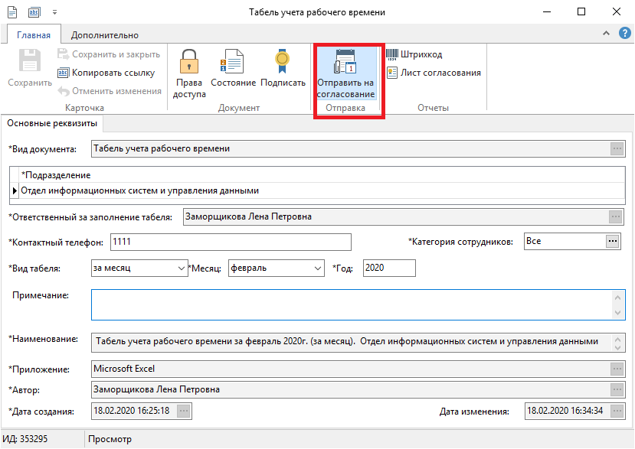

Откроется окно параметров маршрута. Нажмите в этом окне кнопку ОК.

Откроется задача для отправки на согласование. Проверьте все данные, в том числе вложения и нажмите на кнопку **Старт** . Табель будет отправлен на согласование по типовому маршруту **Проверка табеля учета рабочего времени**.

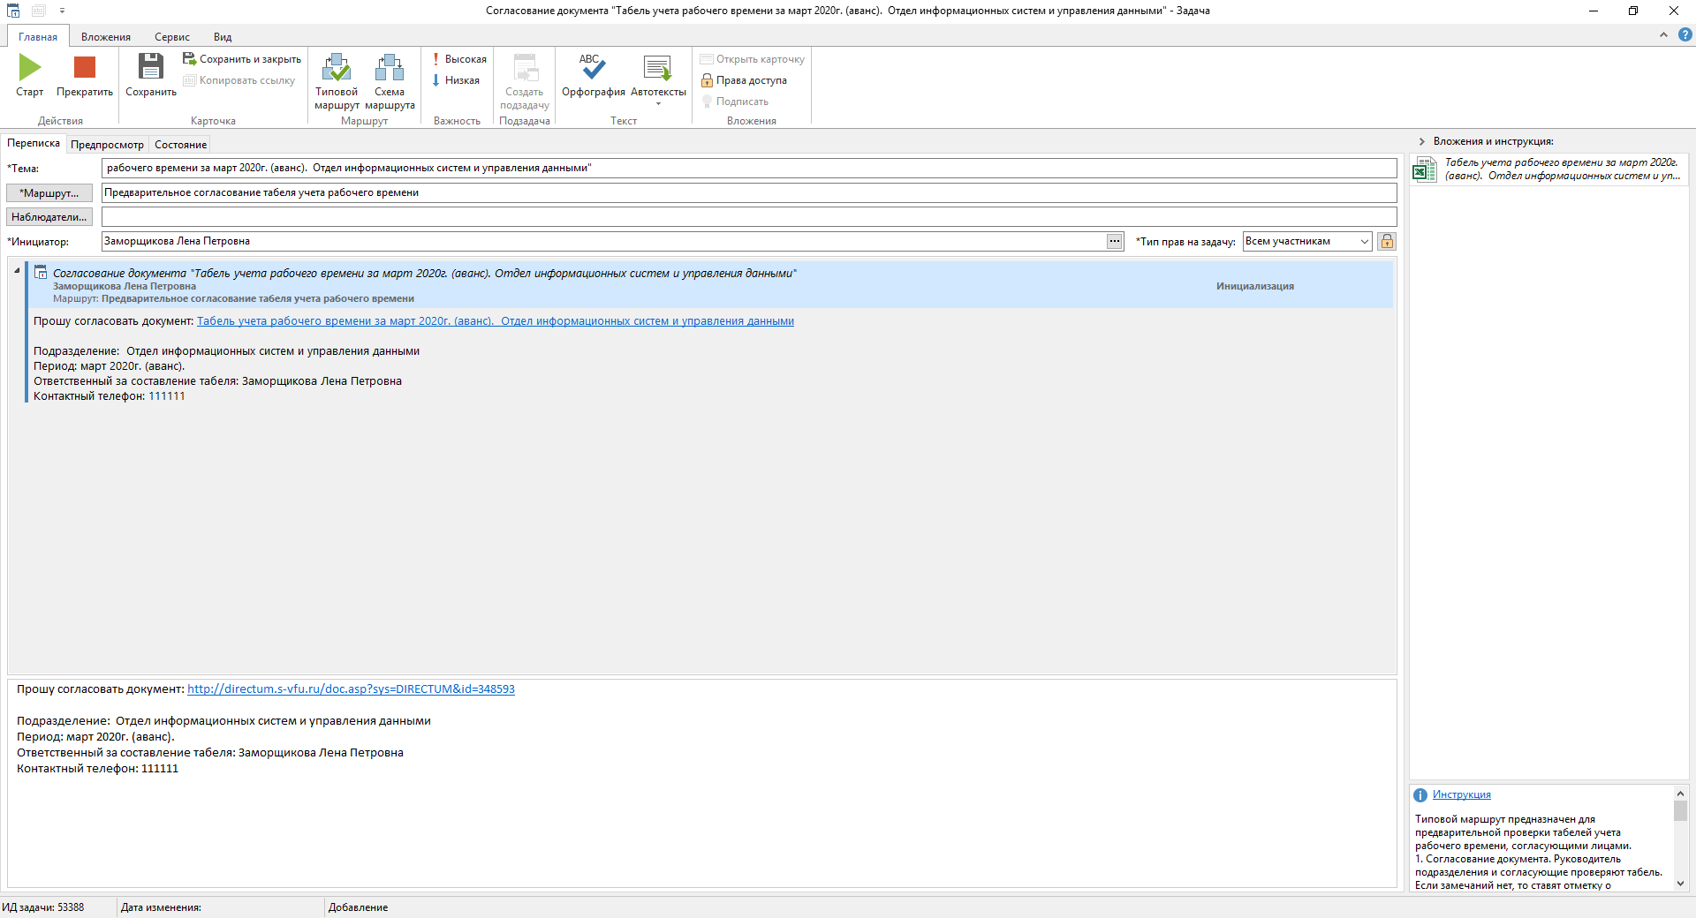

1. **ОТСЛЕЖИВАНИЕ ЭТАПОВ СОГЛАСОВАНИЯ ТАБЕЛЯ УЧЕТА РАБОЧЕГО ВРЕМЕНИ**

После старта, задача по согласованию табеля сохранится в папке **Исходящие** инициатора задачи (т.е. пользователя, который стартовал задачу).

Из папки **Исходящие** можно отслеживать состояние согласования табеля.Для этого нужноиз указанной папки двойным щелчком мыши открыть карточку задачи и перейти в закладку **Состояние .** Задача находится в работе у сотрудника, у которого в столбце **Состояние** написано **«В работе».** При необходимости можно позвонить указанному сотруднику.

Если в папке **Исходящие** нет задачи на согласование табеля, то посмотреть задачу можно следующим образом:

- найти в папке **Общая папка – Табель учета рабочего времени – Табели (созданные мной)** ваш табель;

- выделить и нажать на записи табеля правую кнопку мыши;

- из контекстного меню выбрать команду **Вложено в задачи**;

- откроется список задач по данному документу.

Правильная задача на согласование должна быть одна. Если задач несколько, то нужно прекратить выполнение неправильных задач.

Задачу можно открыть двойным щелчком мыши и посмотреть закладку **Состояние**.

Согласование идет по маршруту, указанному в схеме маршрута. Схему маршрута можно посмотреть из карточки задачи, для этого необходимо нажать на кнопку **Схема маршрута ** на панели управления. Выполненные блоки – темно-серые, еще не выполненные – светло-серые, текущий блок – зеленый.

1. **ДОРАБОТКА ТАБЕЛЯ УЧЕТА РАБОЧЕГО ВРЕМЕНИ**

В ходе согласования, документ может быть отправлен инициатору на доработку (согласующий должен указать что требуется доработать). В этом случае инициатору придет задание на доработку в папку **Входящие**. Все действия нужно выполнять только из папки **Входящие.**

Нужно открыть задание (двойным щелчком мыши) и посмотреть причину отправки на доработку. Причина указана в самом последнем комментарии в закладке **Переписка**.

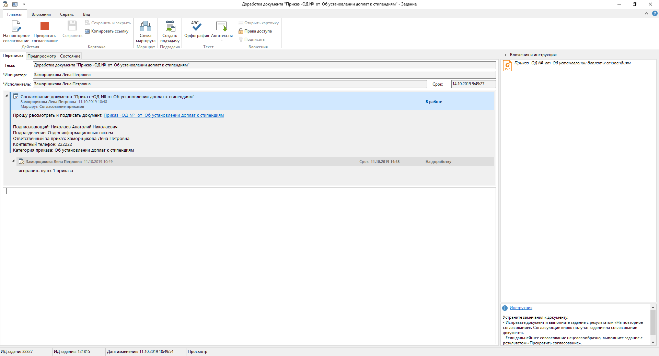

**Если требуется внести исправления в табель**, то необходимо из задания на доработку в разделе **Вложения и инструкции** дважды щелкнуть мышкой по документу (файлу).

Откроется файл в **Excel**. Внесите исправления и нажмите в Excel кнопку **Сохранить**. Закройте файл.

Еще раз откройте файл из задания и убедитесь, что исправления сохранены.

После внесения исправлений нужно отправить табель на повторное согласование. Введите комментарий в задание на доработку и нажмите на кнопку «**На повторное согласование»**.

Откроется окно параметров маршрута. В этом окне, при необходимости можно изменить согласующего, который отправил табель на доработку.

Задание уйдет тому, кто отправил табель на доработку или сотруднику, которого вы указали в параметре маршрута.

**ВНИМАНИЕ!!! НЕЛЬЗЯ УДАЛЯТЬ ПРИКРЕПЛЕННЫЙ К ЗАДАНИЮ ФАЙЛ ТАБЕЛЯ. Если Вы его удалите, то система будет выдавать ошибку при попытке отправить «На повторное согласование» после доработки. Если Вы все-таки удалили табель, то Вам придется отправить его на согласование заново.**

1. **ПЕЧАТЬ ЛИСТА СОГЛАСОВАНИЯ**

**ВНИМАНИЕ!**

**Для печати Листа согласования нужен Microsoft Office 2010 (Word, Excel) или выше. Если установлен Microsoft Office 2007 или ниже, то обратитесь в техподдержку для переустановки.**

После завершения согласования, в папку **Входящие** поступит задание на печать листа согласования. Откройте двойным щелчком мыши задание и нажмите кнопку **Лист согласования**. Лист согласования формируется в формате pdf и **сохраняется на рабочем столе в папке Reports**.

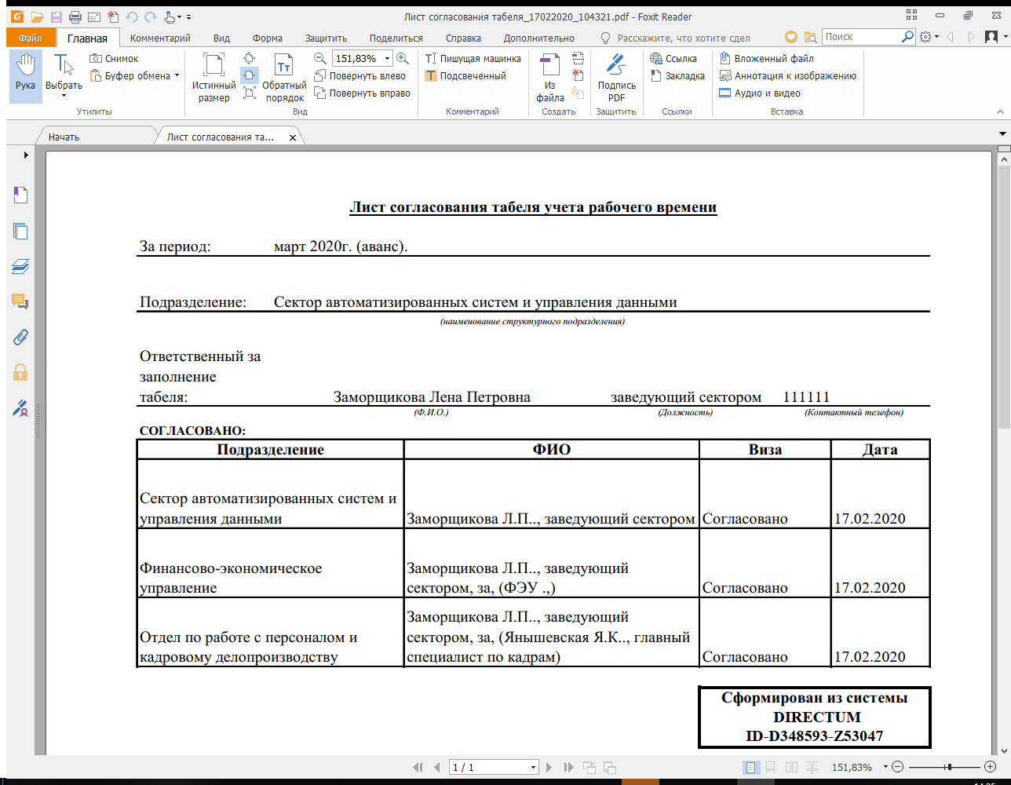

Откройте файл листа согласования из папки Reports на рабочем столе и распечатайте.

Откройте согласованный файл табеля из задания и распечатайте его.

В задании на печать листа согласования нажмите кнопку **Выполнить**.

После нажатия на эту кнопку, согласование будет полностью завершено.

1. **СБОР ПОДПИСЕЙ И ПЕРЕДАЧА ТАБЕЛЯ В БУХГАЛТЕРИЮ**

В распечатанном табеле, на основании листа согласования, нужно собрать подписи. Все подписи на табеле собираются в бумажном виде. Табель обязательно подписывают: ответственный за заполнение табеля, руководитель подразделения, ответственный сотрудник Управления по работе с персоналом и кадровой политики, ответственный сотрудник Финансово-экономического управления.

Подписанный табель передается в бумажном виде в Управление бухгалтерского учета.

Ответственность за распечатку согласованного варианта табеля, сбор подписей и передачу подписанного табеля в Управление бухгалтерского учета несет ответственный за заполнение табеля.